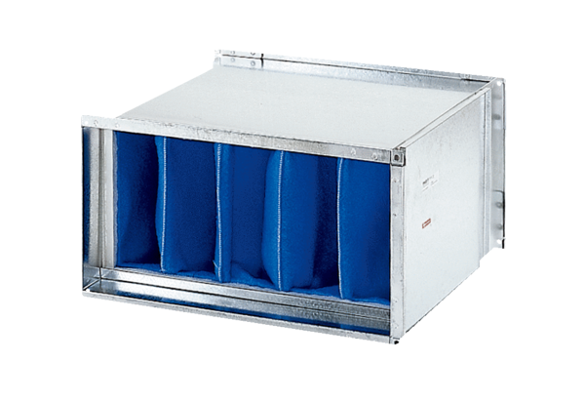Filtre à air TFP 28Unité de conditionnement : 1 pièceGamme: D
Numéro de référence : 0149.0033Fabricant : MAICO

